Món ăn thuốc cho người bệnh viêm phế quản

Thời tiết thay đổi là yếu tố thuận lợi gia tăng các bệnh viêm đường hô hấp, trong đó có viêm phế quản.

Thời tiết thay đổi là yếu tố thuận lợi gia tăng các bệnh viêm đường hô hấp, trong đó có viêm phế quản. Bên cạnh việc điều trị theo chỉ định của thầy thuốc, người bệnh cần chú ý đến dinh dưỡng, trong đó có các món ăn kết hợp với một số vị thuốc có tác dụng hỗ trợ điều trị hiệu quả bệnh viêm phế quản. Xin giới thiệu một số món ăn - bài thuốc để bạn đọc áp dụng khi cần.
Bài 1: Cháo bách hợp, hạnh nhân: Bách hợp tươi 50g, hạnh nhân 10g, gạo tẻ 50g. Cách làm: Gạo vo sạch, cho vào nồi nấu cháo, đến khi gần được cho bách hợp và hạnh nhân (bỏ vỏ) vào, cho thêm ít đường, ăn trong ngày, có công dụng nhuận phế, trừ ho, dùng tốt cho người bệnh viêm phế quản, khí quản. Lưu ý: Không dùng bách hợp trong trường hợp cảm lạnh, tiêu chảy, tỳ vị hư hàn.

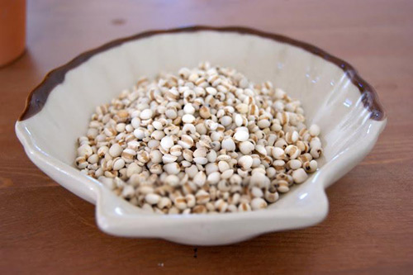
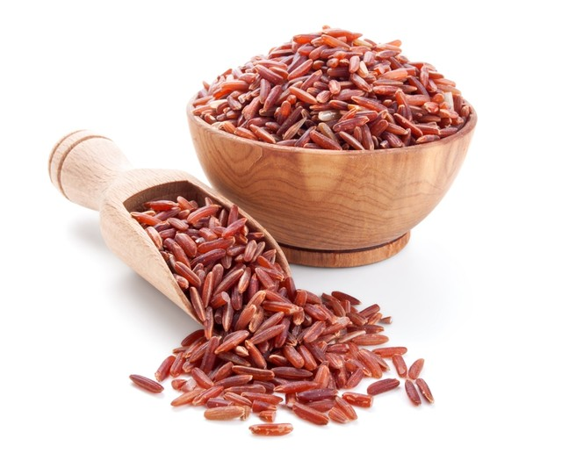
Ý dĩ, gạo lức, hạnh nhân là những vị thuốc tốt cho người bệnh viêm phế quản.
Bài 2: Cháo ý dĩ, hạnh nhân: Ý dĩ nhân 30g, hạnh nhân 10g, đường phèn vừa đủ. Cách làm: Lấy ý dĩ nhân nấu cháo, đợi khi gần chín cho hạnh nhân vào, để lửa nhỏ nấu đến khi chín, cho đường phèn, ăn vào buổi tối, sáng. Tác dụng: Hóa đờm bình suyễn.
Bài 3: Lê hấp đường phèn: Lê 2 quả, bột bối mẫu 10g, đường phèn 30g. Cách làm: Quả lê ngâm rửa sạch, khoét bỏ hạt, cho bối mẫu và đường phèn vào trong quả lê, hấp chín. Ăn 2 lần (sáng, tối) trong ngày. Công dụng: Trị viêm phế quản cấp, họng khô đau, ho khan ít đờm.
Bài 4: Cháo bí đao, ý dĩ: Bí đao 30g, ý dĩ nhân 15g, gạo lứt 100g. Cách làm: Bí đao rửa sạch, nấu lấy nước bỏ bã; ý dĩ, gạo lứt đãi sạch. Cho tất cả vào nồi nấu thành cháo, chia 2 lần ăn trong ngày. Công dụng: Thanh nhiệt, lợi tiểu, giảm ho, tan đờm.
Bài 5: Cháo hạnh nhân: Hạnh nhân 15g, gạo tẻ 50g. Cách làm: Hạnh nhân bỏ vỏ, nghiền mịn, rồi nấu với gạo thành cháo, khi ăn nêm gia vị. Ăn nóng, vào sáng sớm và chiều tối. Dùng cho người bệnh viêm phế quản, ho, khó thở, ngực bứt rứt.
Bài 6: Cháo phổi lợn, ý dĩ: Phổi lợn 500g, ý dĩ nhân 50g, gạo lức 100g. Cách làm: Phổi lợn rửa sạch, nước vừa đủ, cho 1 chút rượu, nấu chín vớt ra, thái miếng nhỏ rồi cho vào nồi cùng gạo lức đãi sạch, ý dĩ nhân, hành, gừng tươi, gia vị vừa đủ, đun to lửa cho sôi sau nhỏ lửa, hầm đến khi gạo chín nhừ là được, chia vài lần ăn trong ngày có hiệu quả tốt đối với người bệnh viêm phế quản.

